KVM 介绍（3）：I/O 全虚拟化和准虚拟化 [KVM I/O QEMU Full-Virtualizaiton Para-virtualization]
学习 KVM 的系列文章：
- （1）介绍和安装
- （2）CPU 和 内存虚拟化
- （3）I/O QEMU 全虚拟化和准虚拟化（Para-virtulizaiton）
- （4）I/O PCI/PCIe设备直接分配和 SR-IOV
- （5）libvirt 介绍
- （6）Nova 通过 libvirt 管理 QEMU/KVM 虚机
- （7）快照 （snapshot）
- （8）迁移 （migration）

在 QEMU/KVM 中，客户机可以使用的设备大致可分为三类：
1. 模拟设备：完全由 QEMU 纯软件模拟的设备。
2. Virtio 设备：实现 VIRTIO API 的半虚拟化设备。
3. PCI 设备直接分配 （PCI device assignment） 。

1. 全虚拟化 I/O 设备
KVM 在 IO 虚拟化方面，传统或者默认的方式是使用 QEMU 纯软件的方式来模拟 I/O 设备，包括键盘、鼠标、显示器，硬盘 和 网卡 等。模拟设备可能会使用物理的设备，或者使用纯软件来模拟。模拟设备只存在于软件中。

1.1 原理
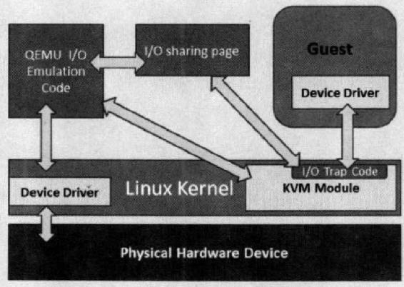

过程：
- 客户机的设备驱动程序发起 I/O 请求操作请求
- KVM 模块中的 I/O 操作捕获代码拦截这次 I/O 请求
- 经过处理后将本次 I/O 请求的信息放到 I/O 共享页 （sharing page），并通知用户空间的 QEMU 程序。
- QEMU 程序获得 I/O 操作的具体信息之后，交由硬件模拟代码来模拟出本次 I/O 操作。
- 完成之后，QEMU 将结果放回 I/O 共享页，并通知 KMV 模块中的 I/O 操作捕获代码。
- KVM 模块的捕获代码读取 I/O 共享页中的操作结果，并把结果放回客户机。
注意：当客户机通过DMA （Direct Memory Access）访问大块I/O时，QEMU 模拟程序将不会把结果放进共享页中，而是通过内存映射的方式将结果直接写到客户机的内存中共，然后通知KVM模块告诉客户机DMA操作已经完成。

这种方式的优点是可以模拟出各种各样的硬件设备；其缺点是每次 I/O 操作的路径比较长，需要多次上下文切换，也需要多次数据复制，所以性能较差。

1.2 QEMU 模拟网卡的实现
Qemu 纯软件的方式来模拟I/O设备，其中包括经常使用的网卡设备。Guest OS启动命令中没有传入的网络配置时，QEMU默认分配 rtl8139 类型的虚拟网卡类型，使用的是默认用户配置模式，这时候由于没有具体的网络模式的配置，Guest的网络功能是有限的。 全虚拟化情况下，KVM虚机可以选择的网络模式包括：
- 默认用户模式（User）；
- 基于网桥(Bridge)的模式；
- 基于NAT(Network Address Translation)的模式；
分别使用的 qemu-kvm 参数为：
- -net user[,vlan=n]：使用用户模式网络堆栈,这样就不需要管理员权限来运行.如果没有指 定-net选项,这将是默认的情况.-net tap[,vlan=n][,fd=h]
- -net nic[,vlan=n][,macaddr=addr]：创建一个新的网卡并与VLAN n(在默认的情况下n=0)进行连接。作为可选项的项目,MAC地址可以进行改变.如果 没有指定-net选项,则会创建一个单一的NIC.
- -net tap[,vlan=n][,fd=h][,ifname=name][,script=file]：将TAP网络接口 name 与 VLAN n 进行连接,并使用网络配置脚本文件进行 配置。默认的网络配置脚本为/etc/qemu-ifup。如果没有指定name,OS 将会自动指定一个。fd=h可以用来指定一个已经打开的TAP主机接口的句柄。
网桥模式是目前比较简单，也是用的比较多的模式，下图是网桥模式下的 VM的收发包的流程。
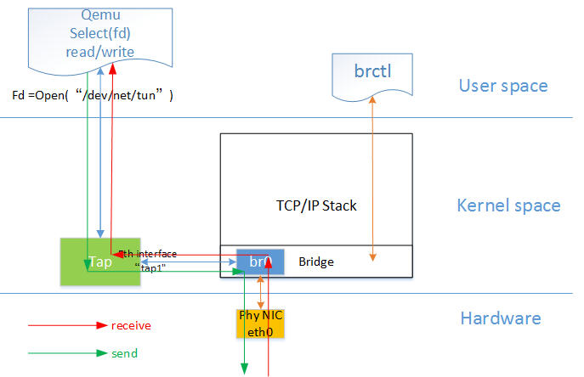
如图中所示，红色箭头表示数据报文的入方向，步骤：
- 网络数据从 Host 上的物理网卡接收，到达网桥；
- 由于 eth0 与 tap1 均加入网桥中，根据二层转发原则，br0 将数据从 tap1 口转发出去，即数据由 Tap设备接收；
- Tap 设备通知对应的 fd 数据可读；
- fd 的读动作通过 tap 设备的字符设备驱动将数据拷贝到用户空间，完成数据报文的前端接收。
（引用自 http://luoye.me/2014/07/17/netdev-virtual-1/）

1.3 RedHat Linux 6 中提供的模拟设备
- 模拟显卡：提供2块模拟显卡。
- 系统组件：
  - ntel i440FX host PCI bridge
  - PIIX3 PCI to ISA bridge
  - PS/2 mouse and keyboard
  - EvTouch USB Graphics Tablet
  - PCI UHCI USB controller and a virtualized USB hub
  - Emulated serial ports
  - EHCI controller, virtualized USB storage and a USB mouse
- 模拟的声卡：intel-hda
- 模拟网卡：e1000，模拟 Intel E1000 网卡；rtl8139，模拟 RealTeck 8139 网卡。
- 模拟存储卡：两块模拟 PCI IDE 接口卡。KVM 限制每个虚拟机最多只能有4块虚拟存储卡。还有模拟软驱。
注意：RedHat Linux KVM 不支持 SCSI 模拟。
在不显式指定使用其它类型设备的情况下，KVM 虚机将使用这些默认的虚拟设备。比如上面描述的默认情况下 KVM 虚机默认使用rtl8139网卡。比如，在 RedHat Linxu 6.5 主机上启动KVM RedHat Linux 6.4 虚机后，登录虚机，查看 pci 设备，可以看到这些模拟设备：
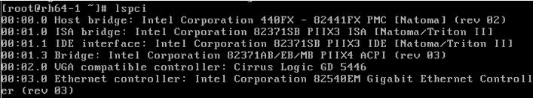

当使用 “-net nic,model=e1000” 指定网卡model 为 e1000 时，
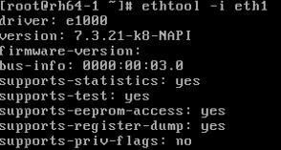

1.4 qemu-kvm 关于磁盘设备和网络的主要选项
类型 | 选项
磁盘设备（软盘、硬盘、CDROM等） | -drive option[,option[,option[,...]]]：定义一个硬盘设备；可用子选项有很多。  file=/path/to/somefile：硬件映像文件路径；  if=interface：指定硬盘设备所连接的接口类型，即控制器类型，如ide、scsi、sd、mtd、floppy、pflash及virtio等；  index=index：设定同一种控制器类型中不同设备的索引号，即标识号；  media=media：定义介质类型为硬盘(disk)还是光盘(cdrom)；  format=format：指定映像文件的格式，具体格式可参见qemu-img命令；  -boot [order=drives][,once=drives][,menu=on|off]：定义启动设备的引导次序，每种设备使用一个字符表示；不同的架构所支持的设备及其表示字符不尽相同，在x86 PC架构上，a、b表示软驱、c表示第一块硬盘，d表示第一个光驱设备，n-p表示网络适配器；默认为硬盘设备(-boot order=dc,once=d)
网络 | -net nic[,vlan=n] [,macaddr=mac][,model=type][,name=name][,addr=addr][,vectors=v]：创建一个新的网卡 设备并连接至vlan n中；PC架构上默认的NIC为e1000，macaddr用于为其指定MAC地址，name用于指定一个在监控时显示的网上设备 名称；emu可以模拟多个类型的网卡设备；可以使用“qemu-kvm -net nic,model=?”来获取当前平台支持的类型；  -net tap[,vlan=n] [,name=name][,fd=h][,ifname=name][,script=file][,downscript=dfile]：通过物理机 的TAP网络接口连接至vlan n中，使用script=file指定的脚本(默认为/etc/qemu-ifup)来配置当前网络接口，并使用 downscript=file指定的脚本(默认为/etc/qemu-ifdown)来撤消接口配置；使用script=no和 downscript=no可分别用来禁止执行脚本；  -net user[,option][,option][,...]：在用户模式配置网络栈，其不依赖于管理权限；有效选项有：  vlan=n：连接至vlan n，默认n=0；  name=name：指定接口的显示名称，常用于监控模式中；  net=addr[/mask]：设定GuestOS可见的IP网络，掩码可选，默认为10.0.2.0/8；  host=addr：指定GuestOS中看到的物理机的IP地址，默认为指定网络中的第二个，即x.x.x.2；  dhcpstart=addr：指定DHCP服务地址池中16个地址的起始IP，默认为第16个至第31个，即x.x.x.16-x.x.x.31；  dns=addr：指定GuestOS可见的dns服务器地址；默认为GuestOS网络中的第三个地址，即x.x.x.3；  tftp=dir：激活内置的tftp服务器，并使用指定的dir作为tftp服务器的默认根目录；  bootfile=file：BOOTP文件名称，用于实现网络引导GuestOS；如：qemu -hda linux.img -boot n -net user,tftp=/tftpserver/pub,bootfile=/pxelinux.0
对于网卡来说，你可以使用 modle 参数指定虚拟网络的类型。 RedHat Linux 6 所支持的虚拟网络类型有：
[root@rh65 isoimages]# kvm -net nic,model=?
qemu: Supported NIC models: ne2k_pci,i82551,i82557b,i82559er,rtl8139,e1000,pcnet,virtio

2. 准虚拟化 （Para-virtualizaiton） I/O 驱动 virtio
在 KVM 中可以使用准虚拟化驱动来提供客户机的I/O 性能。目前 KVM 采用的的是 virtio 这个 Linux 上的设备驱动标准框架，它提供了一种 Host 与 Guest 交互的 IO 框架。

2.1 virtio 的架构
KVM/QEMU 的 vitio 实现采用在 Guest OS 内核中安装前端驱动 （Front-end driver）和在 QEMU 中实现后端驱动（Back-end）的方式。前后端驱动通过 vring 直接通信，这就绕过了经过 KVM 内核模块的过程，达到提高 I/O 性能的目的。

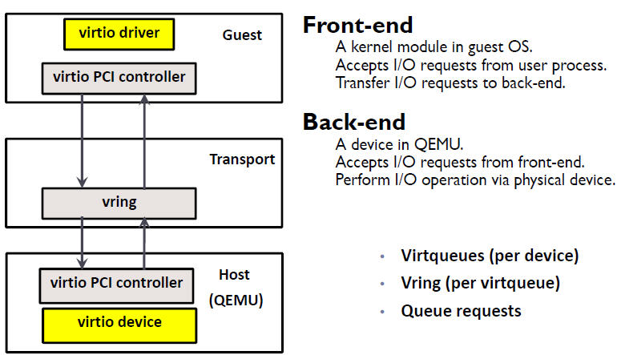

纯软件模拟的设备和 Virtio 设备的区别：virtio 省去了纯模拟模式下的异常捕获环节，Guest OS 可以和 QEMU 的 I/O 模块直接通信。

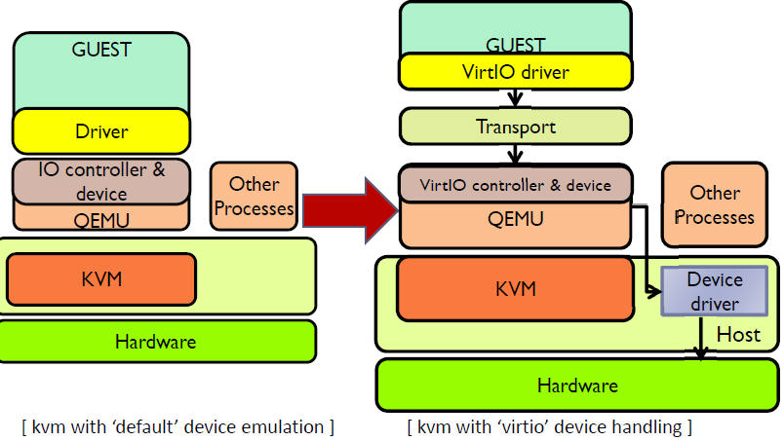

使用 Virtio 的完整虚机 I/O流程：

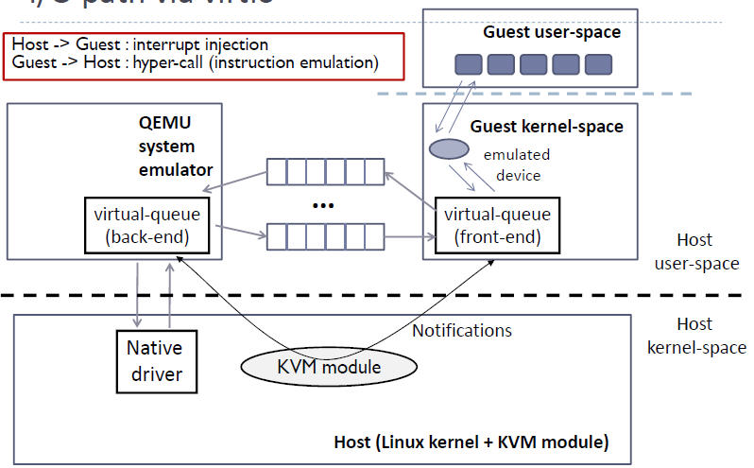

Host 数据发到 Guest：
1. KVM 通过中断的方式通知 QEMU 去获取数据，放到 virtio queue 中
2. KVM 再通知 Guest 去 virtio queue 中取数据。

2.2 Virtio 在 Linux 中的实现
Virtio 是在半虚拟化管理程序中的一组通用模拟设备的抽象。这种设计允许管理程序通过一个应用编程接口 （API）对外提供一组通用模拟设备。通过使用半虚拟化管理程序，客户机实现一套通用的接口，来配合后面的一套后端设备模拟。后端驱动不必是通用的，只要 它们实现了前端所需的行为。因此，Virtio 是一个在 Hypervisor 之上的抽象API接口，让客户机知道自己运行在虚拟化环境中，进而根据 virtio 标准与 Hypervisor 协作，从而客户机达到更好的性能。
- 前端驱动：客户机中安装的驱动程序模块
- 后端驱动：在 QEMU 中实现，调用主机上的物理设备，或者完全由软件实现。
- virtio 层：虚拟队列接口，从概念上连接前端驱动和后端驱动。驱动可以根据需要使用不同数目的队列。比如 virtio-net 使用两个队列，virtio-block只使用一个队列。该队列是虚拟的，实际上是使用 virtio-ring 来实现的。
- virtio-ring：实现虚拟队列的环形缓冲区
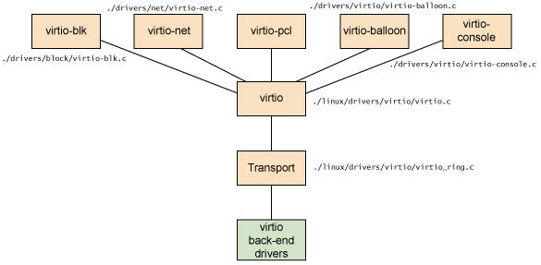

Linux 内核中实现的五个前端驱动程序：
- 块设备（如磁盘）
- 网络设备
- PCI 设备
- 气球驱动程序（动态管理客户机内存使用情况）
- 控制台驱动程序
Guest OS 中，在不使用 virtio 设备的时候，这些驱动不会被加载。只有在使用某个 virtio 设备的时候，对应的驱动才会被加载。每个前端驱动器具有在管理程序中的相应的后端的驱动程序。

以 virtio-net 为例，解释其原理：
（1）virtio-net 的原理：
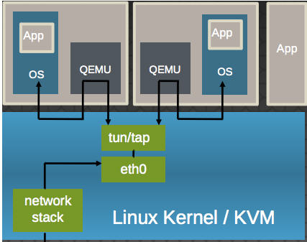
它使得：
- 多个虚机共享主机网卡 eth0
- QEMU 使用标准的 tun/tap 将虚机的网络桥接到主机网卡上
- 每个虚机看起来有一个直接连接到主机PCI总线上的私有 virtio 网络设备
- 需要在虚机里面安装 virtio驱动
（2）virtio-net 的流程：
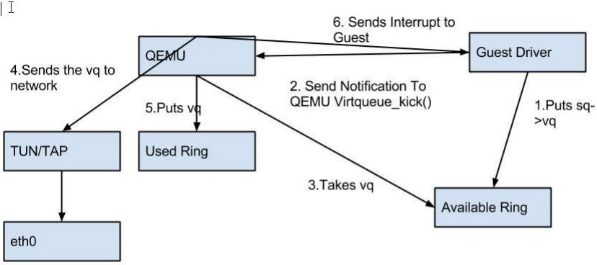

总结 Virtio 的优缺点：
- 优点：更高的IO性能，几乎可以和原生系统差不多。
- 缺点：客户机必须安装特定的 virtio 驱动。一些老的 Linux 还没有驱动支持，一些 Windows 需要安装特定的驱动。不过，较新的和主流的OS都有驱动可以下载了。Linux 2.6.24+ 都默认支持 virtio。可以使用 lsmod | grep virtio 查看是否已经加载。

2.3 使用 virtio 设备 （以 virtio-net 为例）
使用 virtio 类型的设备比较简单。较新的 Linux 版本上都已经安装好了 virtio 驱动，而 Windows 的驱动需要自己下载安装。
（1）检查主机上是否支持 virtio 类型的网卡设备
[root@rh65 isoimages]# kvm -net nic,model=?
qemu: Supported NIC models: ne2k_pci,i82551,i82557b,i82559er,rtl8139,e1000,pcnet,virtio
（2）指定网卡设备model 为 virtio，启动虚机
（3）通过 vncviewer 登录虚机，能看到被加载了的 virtio-net 需要的内核模块
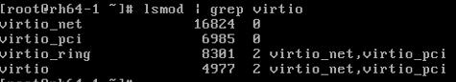
（4）查看 pci 设备
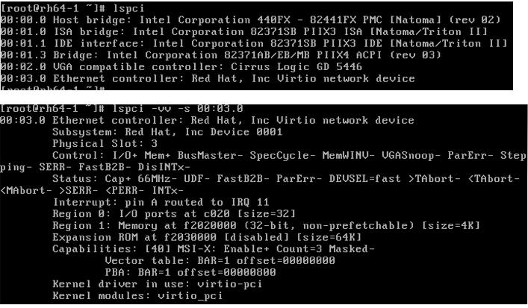
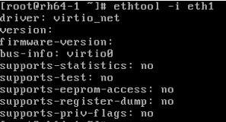
其它 virtio 类型的设备的使用方式类似 virtio-net。

2.4 vhost-net （kernel-level virtio server）
前面提到 virtio 在宿主机中的后端处理程序（backend）一般是由用户空间的QEMU提供的，然而如果对于网络 I/O 请求的后端处理能够在在内核空间来完成，则效率会更高，会提高网络吞吐量和减少网络延迟。在比较新的内核中有一个叫做 “vhost-net” 的驱动模块，它是作为一个内核级别的后端处理程序，将virtio-net的后端处理任务放到内核空间中执行，减少内核空间到用户空间的切换，从而提高效 率。
根据 KVM 官网的这篇文章，vhost-net 能提供更低的延迟（latency）（比 e1000 虚拟网卡低 10%），和更高的吞吐量（throughput）（8倍于普通 virtio，大概 7~8 Gigabits/sec )。
vhost-net 与 virtio-net 的比较：
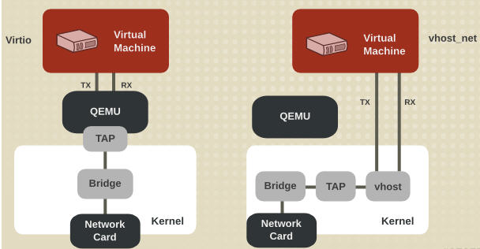
vhost-net 的要求：
- qemu-kvm-0.13.0 或者以上
- 主机内核中设置 CONFIG_VHOST_NET=y 和在虚机操作系统内核中设置 CONFIG_PCI_MSI=y （Red Hat Enterprise Linux 6.1 开始支持该特性）
- 在客户机内使用 virtion-net 前段驱动
- 在主机内使用网桥模式，并且启动 vhost_net
qemu-kvm 命令的 -net tap 有几个选项和 vhost-net 相关的: -net tap,[,vnet_hdr=on|off][,vhost=on|off][,vhostfd=h][,vhostforce=on|off]
- vnet_hdr =on|off：设置是否打开TAP设备的“IFF_VNET_HDR”标识。 “vnet_hdr=off”表示关闭这个标识；“vnet_hdr=on”则强制开启这个标识，如果没有这个标识的支持，则会触发错误。 IFF_VNET_HDR是tun/tap的一个标识，打开它则允许发送或接受大数据包时仅仅做部分的校验和检查。打开这个标识，可以提高 virtio_net驱动的吞吐量。
- vhost=on|off：设置是否开启vhost-net这个内核空间的后端处理驱动，它只对使用MIS-X中断方式的virtio客户机有效。
- vhostforce=on|off：设置是否强制使用 vhost 作为非MSI-X中断方式的Virtio客户机的后端处理程序。
- vhostfs=h：设置为去连接一个已经打开的vhost网络设备。
vhost-net 的使用实例：
（1）确保主机上 vhost-net 内核模块被加载了
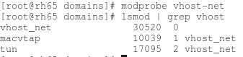
（2）启动一个虚拟机，在客户机中使用 -net 定义一个 virtio-net 网卡，在主机端使用 -netdev 启动 vhost
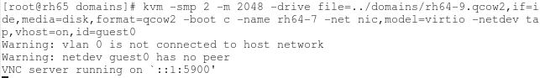
（3）在虚拟机端，看到 virtio 网卡使用的 TAP 设备为 tap0。
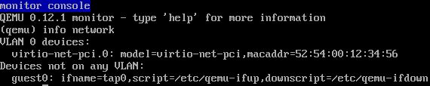
（4）在宿主机中看 vhost-net 被加载和使用了，以及 Linux 桥 br0，它连接物理网卡 eth1 和 客户机使用的 TAP 设备 tap0
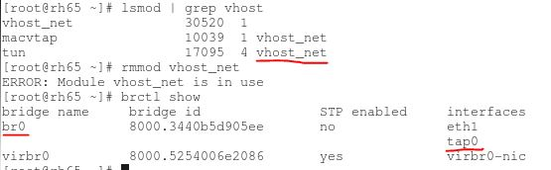

一般来说，使用 vhost-net 作为后端处理驱动可以提高网络的性能。不过，对于一些网络负载类型使用 vhost-net 作为后端，却可能使其性能不升反降。特别是从宿主机到其中的客户机之间的UDP流量，如果客户机处理接受数据的速度比宿主机发送的速度要慢，这时就容易出 现性能下降。在这种情况下，使用vhost-net将会是UDP socket的接受缓冲区更快地溢出，从而导致更多的数据包丢失。故这种情况下，不使用vhost-net，让传输速度稍微慢一点，反而会提高整体的性 能。
使用 qemu-kvm 命令行，加上“vhost=off”（或没有vhost选项）就会不使用vhost-net，而在使用libvirt时，需要对客户机的配置的XML文件 中的网络配置部分进行如下的配置，指定后端驱动的名称为“qemu”（而不是“vhost”）。
<interface type=”network”>
…
<model type=”virtio”/>
<driver name=”qemu”/>
…
</interface>

2.6 virtio-balloon
另一个比较特殊的 virtio 设备是 virtio-balloon。通常来说，要改变客户机所占用的宿主机内存，要先关闭客户机，修改启动时的内存配置，然后重启客户机才可以实现。而 内存的 ballooning （气球）技术可以在客户机运行时动态地调整它所占用的宿主机内存资源，而不需要关闭客户机。该技术能够：
- 当宿主机内存紧张时，可以请求客户机回收利用已分配给客户机的部分内存，客户机就会释放部分空闲内存。若其内存空间不足，可能还会回收部分使用中的内存，可能会将部分内存换到交换分区中。
- 当客户机内存不足时，也可以让客户机的内存气球压缩，释放出内存气球中的部分内存，让客户机使用更多的内存。
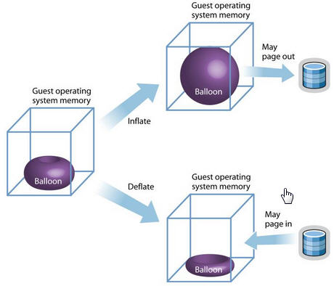
目前很多的VMM，包括 KVM, Xen，VMware 等都对 ballooning 技术提供支持。其中，KVM 中的 Ballooning 是通过宿主机和客户机协同来实现的，在宿主机中应该使用 2.6.27 及以上版本的 Linux内核（包括KVM模块），使用较新的 qemu-kvm（如0.13版本以上），在客户机中也使用 2.6.27 及以上内核且将“CONFIG_VIRTIO_BALLOON”配置为模块或编译到内核。在很多Linux发行版中都已经配置有 “CONFIG_VIRTIO_BALLOON=m”，所以用较新的Linux作为客户机系统，一般不需要额外配置virtio_balloon驱动，使 用默认内核配置即可。

原理：
- KVM 发送请求给 VM 让其归还一定数量的内存给KVM。
- VM 的 virtio_balloon 驱动接到该请求。
- VM 的驱动是客户机的内存气球膨胀，气球中的内存就不能被客户机使用。
- VM 的操作系统归还气球中的内存给VMM
- KVM 可以将得到的内存分配到任何需要的地方。
- KM 也可以将内存返还到客户机中。
优势和不足：

优势 | 不足
- ballooning 可以被控制和监控  - 对内存的调节很灵活，可多可少。  - KVM 可以归还内存给客户机，从而缓解其内存压力。 | - 需要客户机安装驱动  - 大量内存被回收时，会降低客户机的性能。  - 目前没有方便的自动化的机制来管理 ballooning，一般都在 QEMU 的 monitor 中执行命令来实现。  - 内存的动态增加或者减少，可能是内存被过度碎片化，从而降低内存使用性能。
在QEMU monitor中，提供了两个命令查看和设置客户机内存的大小。
- (qemu) info balloon #查看客户机内存占用量（Balloon信息）
- (qemu) balloon num #设置客户机内存占用量为numMB
使用实例：
（1）启动一个虚机，内存为 2048M，启用 virtio-balloon
（2）通过 vncviewer 进入虚机，查看 pci 设备
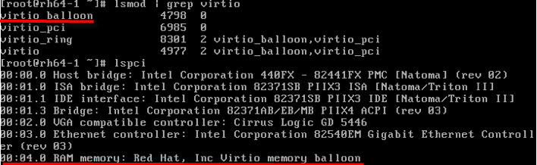
（3）看看内存情况，共 2G 内存
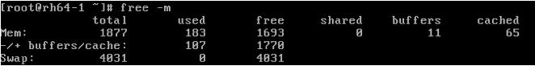
（4）进入 QEMU Monitor，调整 balloon 内存为 500M
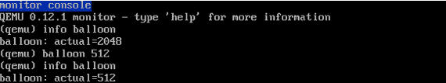
（5）回到虚机，查看内存，变为 500 M
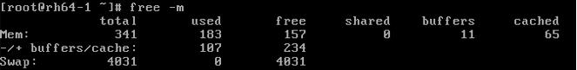

2.7 RedHat 的 多队列 Virtio （multi-queue）
目前的高端服务器都有多个处理器，虚拟使用的虚拟CPU数目也不断增加。默认的 virtio-net 不能并行地传送或者接收网络包，因为 virtio_net 只有一个TX 和 RX 队列。而多队列 virtio-net 提供了一个随着虚机的虚拟CPU增加而增强网络性能的方法，通过使得 virtio 可以同时使用多个 virt-queue 队列。
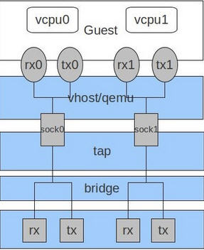

它在以下情况下具有明显优势：
- 网络流量非常大
- 虚机同时有非常多的网络连接，包括虚拟机之间的、虚机到主机的、虚机到外部系统的等
- virtio 队列的数目和虚机的虚拟CPU数目相同。这是因为多队列能够使得一个队列独占一个虚拟CPU。
注意：对队列 virtio-net 对流入的网络流工作得非常好，但是对外发的数据流偶尔会降低性能。打开对队列 virtio 会增加中的吞吐量，这相应地会增加CPU的负担。 在实际的生产环境中需要做必须的测试后才确定是否使用。

在 RedHat 中，要使用多队列 virtio-net，在虚机的 XML 文件中增加如下配置：
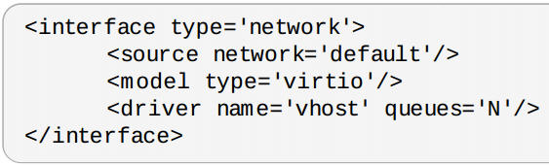

然后在主机上运行下面的命令：
ethtool -L eth0 combined M ( 1 <= M <= N)

2.8 Windows 客户机的 virtio 前端驱动
Windows 客户机下的 virtio 前端驱动必须下载后手工安装。 RedHat Linux 这篇文章 说明了在 Windows 客户机内安装virtio 驱动的方法。

参考文档：
- http://linux.web.cern.ch/linux/centos7/docs/rhel/Red_Hat_Enterprise_Linux-7-Virtualization_Tuning_and_Optimization_Guide-en-US.pdf
- http://toast.djw.org.uk/qemu.html
- KVM 官方文档
- KVM 虚拟化技术实战与解析 任永杰、单海涛 著
- RedHat Linux 6 官方文档
- http://www.slideshare.net 中关于 KVM 的一些文档
- http://www.linux-kvm.org/page/Multiqueue
- 以及部分来自于网络，比如 http://smilejay.com/2012/11/use-ballooning-in-kvm/

